**Советы психолога**

* **Не запугивайте ребенка школой.**
* **Намного разумнее сразу формировать верные представления о школе, положительное отношение к ней, учителю, книге, к самому себе.**
* **Важнее, чтобы ребенка привлекала школа своей главной деятельностью – учением: желание писать, читать, считать, решать задачи.**
* **Родители должны относиться к будущему школьнику, его учению, как к важной содержательной деятельности.**
* **В самооценке, в том, как ребенок начинает оценивать свои достижения и неудачи, ориентируясь на то, как оценивают его поведение другие, проявляется рост его самосознания. На основе правильной самооценки вырабатывается адекватная реакция на порицание и одобрение.**

**Желаем Вам и Вашим детям успехов!**

**Психолого-педагогическая**

**готовность ребенка к школе**

**ПАМЯТКА ДЛЯ РОДИТЕЛЕЙ**

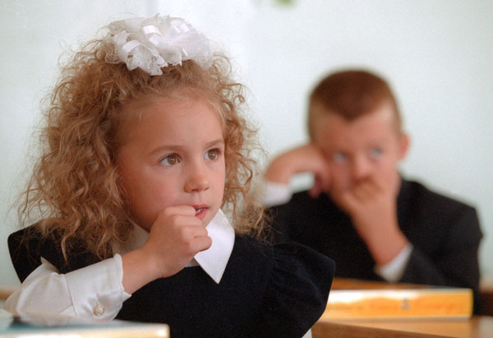

**Разработала педагог-психолог**

**МАОУ Центр образовании №40**

**Сатаева И.А.**

**А в школу ты хочешь?**

**Этот вопрос часто задают шести-семилетним малышам родственники и знакомые. Конечно, пора готовиться к школе.**

**Но что это такое – готовность к школе?**

**Психологи определяют её перечнем таких самых главных качеств:**

* **желание самого ребёнка учиться (т.е. он охотно выполняет все предлагаемые ему задания);**
* **умение работать по заданному образцу;**
* **способность к анализу, обобщению, выделению в предметах и явлениях существенных признаков, связей и закономерностей;**
* **способность к произвольному запоминанию и умение пользоваться приёмами запоминания;**
* **способность оценивать свои действия с разных точек зрения.**

**Диагностику психолого-педагогической готовности ребёнка к школе должен проводить педагог-психолог, но если вы решили провести тестирование сами, запомните несколько общих правил**

* **Не проверяйте ребёнка сразу по всем тестам. У детей 6 - 7 лет работоспособность, в том числе и умственная, ещё невелика, они быстро утомляются, и результаты могут оказаться неверными.**
* **Используйте для тестирования время, когда ребёнок в хорошем настроении, не перевозбуждён, не утомлён, не голоден, но и не сразу после еды.**
* **У ребёнка не должно осложниться впечатление, что его проверяют. Хорошо, если эти тесты будут проводиться в виде игры.**
* **Никогда не говорите ребёнку, что он ответил неправильно: тест есть тест, а вот желание заниматься дальше после такой оценки может пропасть.**